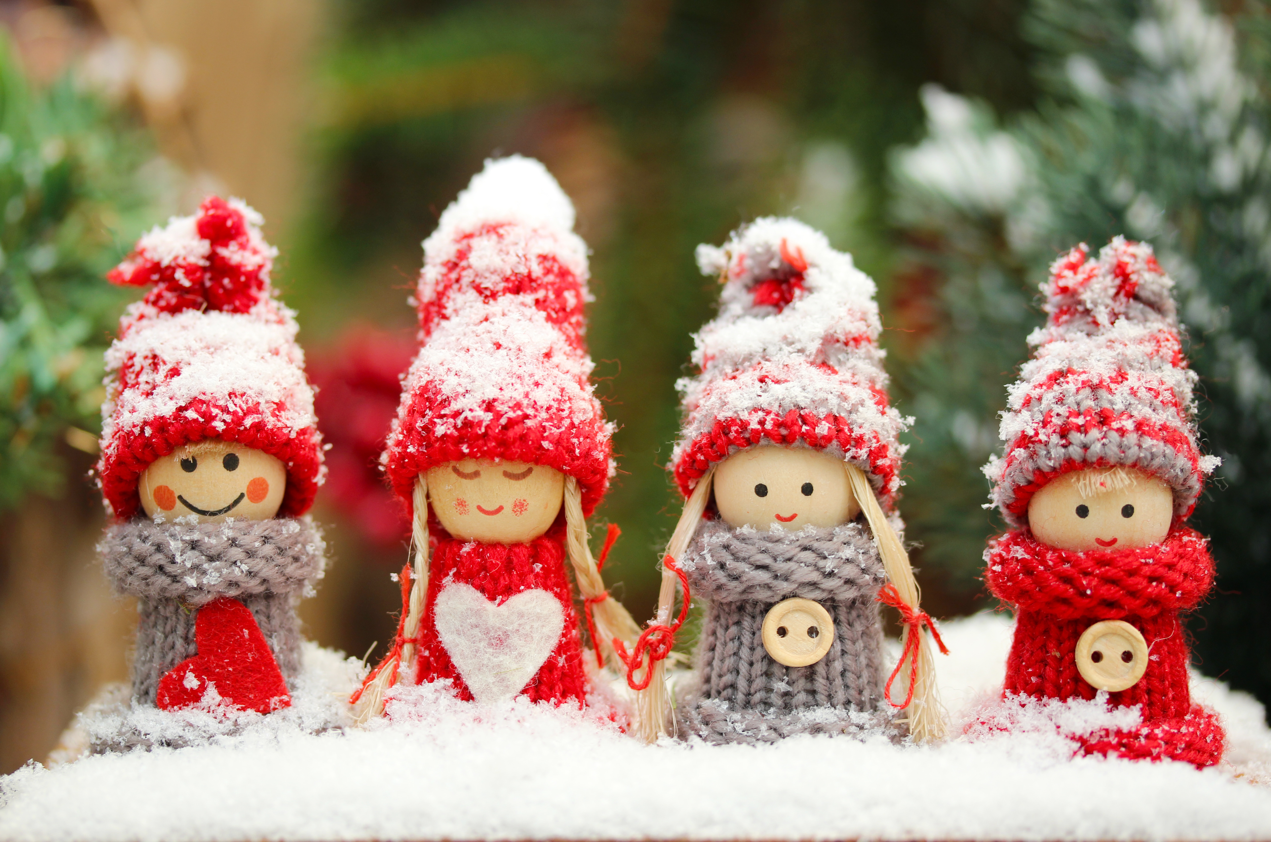
ПОЛОЖЕНИЕ
о проведении районного онлайн-конкурса
«Новогодняя поделка».
До Нового года осталось не так много времени. И каждый раз при подготовке к любимому празднику мы думаем, какие нам сделать поделки своими руками в подарок или для украшения помещения и елки, чтобы были интересные и оригинальные. Эти поделки занимают особое место в новогоднем интерьере. Они притягивают хорошее настроение и заставляют верить в чудо.
1.Общие положения.
  - .Муниципальное учреждение «Балашовским районный Дом культуры» совместно с Муниципальным учреждением «Культурно-досуговый центр Балашовского муниципального района» (далее - Организаторы), проводят онлайн-конкурс «Новогодняя поделка» (далее – Конкурс), посвящённый празднованию Нового года
  - .Настоящее положение (далее – Положение) определяет порядок проведения, организации и подведения итогов Конкурса.
  - .Конкурс является соревновательным мероприятием, отражающим детские мечты и радостные события, связанные с празднованием Нового года.
  - .В рамках Конкурса участники создают новогоднею поделку (далее - Работа), раскрывающую тематику Конкурса.
  - .Работы участников оценивает жюри, состав которого формируют Организаторы Конкурса.
1.6. Настоящее Положение представляется для ознакомления всем
заинтересованным лицам, претендующим на участие в Конкурсе.
1.7. Конкурс проводится дистанционно. Итоги будут опубликованы 8 декабря
2020 года на официальном сайте Организаторов kdcbmr.ucoz.org.
1.8. Положение (бланк заявки прилагается) и приглашение к участию
публикуются на сайте Организаторов Конкурса kdcbmr.ucoz.org.
- Цели и задачи.

- повышение творческой активности детей;

- развитие художественного вкуса и практических навыков в работе с

различными материалами;

- воспитание у детей ценностей семьи и семейных традиций через

творчество;

- создание праздничной предновогодней атмосферы.
- Участники конкурса.
3.1. В конкурсе принимают участие дети в возрасте от 6 до 14 лет:
- первая возрастная категория - 6-8 лет;
- вторая возрастная категория - 9-11 лет;
- третья возрастная категория- 12-14 лет.
3.2 Участие в Конкурсе добровольное и бесплатное для всех участников.
3.3 Участник может прислать на Конкурс только одну заявку на участие.
4. Сроки и этапы проведения.
4.1. 1 декабря 2020 г. - размещение информации о Конкурсе на официальном сайте Организаторов и страницах интернет-сообществ МУ «КДЦ БМР» - ОК.RU, ВКонтакте.
4.2. 1 - 6 декабря 2020 г. - приём и регистрация Работ и заявок.
4.3. 7 декабря 2020 г. - просмотр Работ и определение победителей.
4.5. 8 декабря 2020 г. - размещение информации об итогах Конкурса и Работ победителей на официальном сайте Организаторов и страницах интернет-сообществ МУ «КДЦ БМР» - ОК.RU, ВКонтакте.
5. Условия конкурса.
5.1. Для участия в Конкурсе необходимо отправить на электронную почту Организаторов (kdcbmr-2018@mail.ru и tidaraida@mail.ru) Работу, в виде фото или скана, оформленную в соответствии с требованиями Положения.
5.2. К Работе прилагается заявка (обязательно), оформленная в соответствии с требованиями Положения.
5.3. Заявки и Работы, не отвечающие требованиям Положения и присланные позже указанного срока, на Конкурс не принимаются.
5.4. Требования к работе:
- может быть выполнена из любого материала;
- форма созданной Работы любая, кроме шара;
- соответствие праздничной новогодней тематике;
- оригинальность художественного дизайна;
- качество и эстетичность;
- композиционное и цветовое решение;
- Работа должна содержать бирку с: именем и фамилией автора, его
возрастом, местом проживания.
6. Критерии оценки
- соответствие возрасту;
- отражение новогодней тематики;

- яркость, нарядность выразительность;

- оригинальность и качественность оформления.
7. Итоги конкурса.
7.1.В каждой возрастной категории жюри определяет трёх победителей, соответственно занявших 1,2,3 место.
7.2. Жюри имеет право учреждать специальные дипломы.
7.3. Решение жюри является окончательным и пересмотру не подлежит.
8.Награждение победителей.
8.1. Участники Конкурса, занявшие первое место в каждой возрастной категории, награждаются памятным подаркам и дипломом.
8.2. Участники, занявшие второе и третье место, награждаются дипломами.
8.3. Вручение дипломов и подарков победителям Конкурса осуществляется после подведения итогов Конкурса. О сроках и форме процедуры награждения будет сообщено дополнительно на сайте Организаторов Конкурса.
8.4.Остальным конкурсантам, на их электронный адрес, будут отправлены дипломы за участие.
9. Прочие условия.
9.1. Все вопросы, не отражённые в настоящем Положении, решаются Организаторами исходя из сложившейся ситуации.
9.2 Контактная информация:
Телефон: 8(84545) 4-33-87
Электронная почта: kdcbmr-2018@mail.ru и tidaraida@mail.ru

Заявка
на участие в районном онлайн-конкурсе
«Новогодняя поделка».
Ф.И. участника (полностью) ________________________________________
Возрастная категория ______________________________________________
Название работы___________________________________________________
Какое учреждение представляет_____________________________________
(если такое имеется)

Ф.И.О. педагога или родителя ребёнка (полностью)____________________
_________________________________________________________________
Контактный телефон родителей или педагога_________________________
Адрес электронной почты родителя или педагога _____________________

Дата подачи заявки ____________________

Адрес электронной почты: kdcbmr-2018@mail.ru и tidaraida@mail.ru

